ПРИЛОЖЕНИЕ №2

Маршрути на автобусните линии до малките населени места

УТВЪРДИЛ,
ПРЕДСЕДАТЕЛ НА
ОБЩИНСКИ СЪВЕТ - РУСЕ:
(ЧЛ.-КОР. ПРОФ. ДТН ХРИСТО БЕЛОЕВ)

Таблица с описание на линията
Основна информация
Номер на линия | Русе- Басарбово | Вид | Крайградска линия
Крайна спирка “А” | Автогара Изток | Крайна спирка “Б” | Басарбово
От Автогара Изток до Басарбово
Описание на маршрута | ул. Иван Ведър  бул. Липник  бул. Генерал Скобелев  ул. Стефан Стамболов  ул. Свети Димитър Басарбовски  Басарбовска  Пътя до Басарбово | Спирки | Русе АГ Изток  Мол – Русе  Стиф  СБА  Математическа гимназия север  Сент Уан  Кожарски завод запад  Електрометал запад  Дъгов мост запад  Русаново мостче запад  Средна кула (триъгълника) изток  Гробищен парк вход  Канала  Басарбово
От Басарбово до Автогара Изток
Описание на маршрута | Път 501  Басарбовска  ул. Свети Димитър Басарбовски  ул. Николаевска  бул. Генерал Скобелев  бул. Липник  ул. Иван Ведър | Спирки | Басарбово  Канала  Гробищен парк изход  Средна кула (триъгълника) запад  Русаново мостче изток  Дъгов мост изток  Електрометал изток  Кожарски завод изток  Гимназия по Корабостроене  Математическа гимназия юг  Скобелев  Олимп  ІІІ – та поликлиника  Русе АГ Изток

Параметри на услугата
Училищни делнични дни
Първо и последно тръгване от Автогара Изток | 05:30; 20:00 |  | Първо и последно тръгване от Басарбово | 05:00; 20:00
Честоти | Сутрешни пикови часове | 30 | Брой нужни превозни средства | Сутрешни пикови часове | 3
 | През деня | 60 |  | През деня | 2
 | Следобедни пикови часове | 30 |  | Следобедни пикови часове | 4
Летни делнични дни
Първо и последно тръгване от Автогара Изток | 05:30; 20:00 |  | Първо и последно тръгване от Басарбово | 05:00; 20:00
Честоти | Сутрешни пикови часове | 30 | Брой нужни превозни средства | Сутрешни пикови часове | 3
 | През деня | 60 |  | През деня | 2
 | Следобедни пикови часове | 30 |  | Следобедни пикови часове | 4
Събота
Първо и последно тръгване от Автогара Изток | 05:30; 21:30 |  | Първо и последно тръгване от Басарбово | 06:30; 21:00
Честоти | Сутрин | 60 | Брой нужни превозни средства | Сутрин | 2
 | Следобед | 60 |  | Следобед | 2
Неделя
Първо и последно тръгване от Автогара Изток | 06:30; 21:30 |  | Първо и последно тръгване от Басарбово | 07:30; 21:00
Честоти | Сутрин | 60 | Брой нужни превозни средства | Сутрин | 2
 | Следобед | 60 |  | Следобед | 2
Синхрони-зирана с | -
Забележки | -

Карта на линията
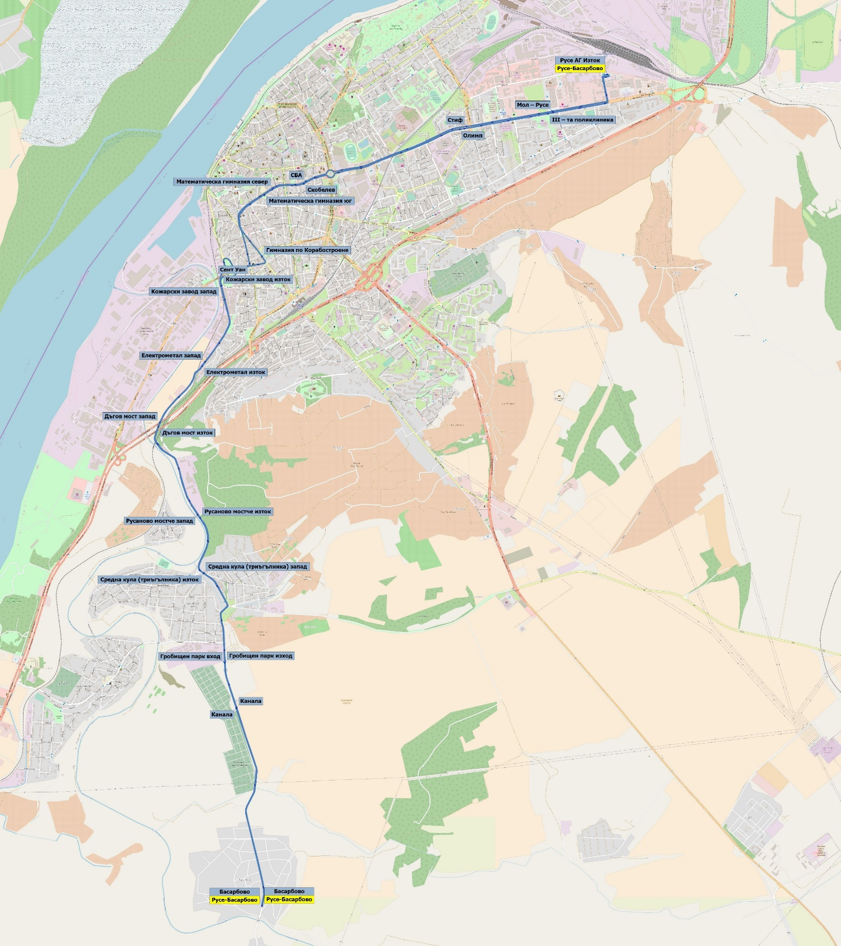

Настоящото разписание се възлага от Община Русе на …………………………………………………… с ЕИК ………………………. с Договор № ……………………………../……………………………….. г. със срок на действие до …………………………………………………………. .
Заверка от общината:
(подпис и печат)
УТВЪРДИЛ,
ПРЕДСЕДАТЕЛ НА
ОБЩИНСКИ СЪВЕТ - РУСЕ:
(ЧЛ.-КОР. ПРОФ. ДТН ХРИСТО БЕЛОЕВ)

Основна информация
Номер на линия | Русе - Бъзън | Вид | Крайградска линия
Крайна спирка “А” | Автогара Изток | Крайна спирка “Б” | Бъзън
От Автогара Изток до Бъзън
Описание на маршрута | ул. Иван Ведър  бул. Липник  бул. Цар Освободител  бул. Христо Ботев  Път 2  Пътя до Бъзън | Спирки | Русе АГ Изток  Мол – Русе  Стиф  Оборище  Симова мелница  Технополис  Дом „Майка и бебе”  паметник Русофили запад  ДЗС  Бъзън
От Бъзън до Автогара Изток
Описание на маршрута | Път 2  бул. Христо Ботев  бул. Цар Освободител  бул. Липник  ул. Иван Ведър | Спирки | Бъзън  ДЗС  паметник Русофили изток  Блок 121  Печатни платки  у – ще „Й. Йовков“  Бриколаж  Олимп  ІІІ – та поликлиника  Русе АГ Изток

Параметри на услугата
Училищни делнични дни
Първо и последно тръгване от Автогара Изток | 7:55; 18:00 |  | Първо и последно тръгване от Бъзън | 7:00; 16:15
Честоти | Сутрешни пикови часове | 1-2 тръгвания | Брой нужни превозни средства | Сутрешни пикови часове | 2
 | През деня | 1-2 тръгания |  | През деня | 1
 | Следобедни пикови часове | 1-2 тръгвания |  | Следобедни пикови часове | 2
Летни делнични дни
Първо и последно тръгване от Автогара Изток | 7:55; 18:00 |  | Първо и последно тръгване от Бъзън | 7:00; 16:15
Честоти | Сутрешни пикови часове | 1-2 тръгвания | Брой нужни превозни средства | Сутрешни пикови часове | 2
 | През деня | 1-2 тръгания |  | През деня | 1
 | Следобедни пикови часове | 1-2 тръгвания |  | Следобедни пикови часове | 2
Събота
Първо и последно тръгване от Автогара Изток | 7:45; 18:00 |  | Първо и последно тръгване от Бъзън | 7:00; 19:00
Честоти | Сутрин | 1-2 тръгвания | Брой нужни превозни средства | Сутрин | 1
 | Следобед | 2-3 тръгвания |  | Следобед | 1
Неделя
Първо и последно тръгване от Автогара Изток | 7:45; 18:00 |  | Първо и последно тръгване от Бъзън | 7:00; 19:00
Честоти | Сутрин | 1-2 тръгвания | Брой нужни превозни средства | Сутрин | 1
 | Следобед | 2-3 тръгвания |  | Следобед | 1
Синхрони-зирана с | -
Забележки | Последното тръгване от Русе между 1 ноември и 31 май през уикенда е в 17:00 часа и от Бъзън в 16:15 часа.  Последното тръгване от Русе между 1 ноември и 31 май през уикенда е в 18:00 часа и от Бъзън в 19:00 часа.

Карта на линията
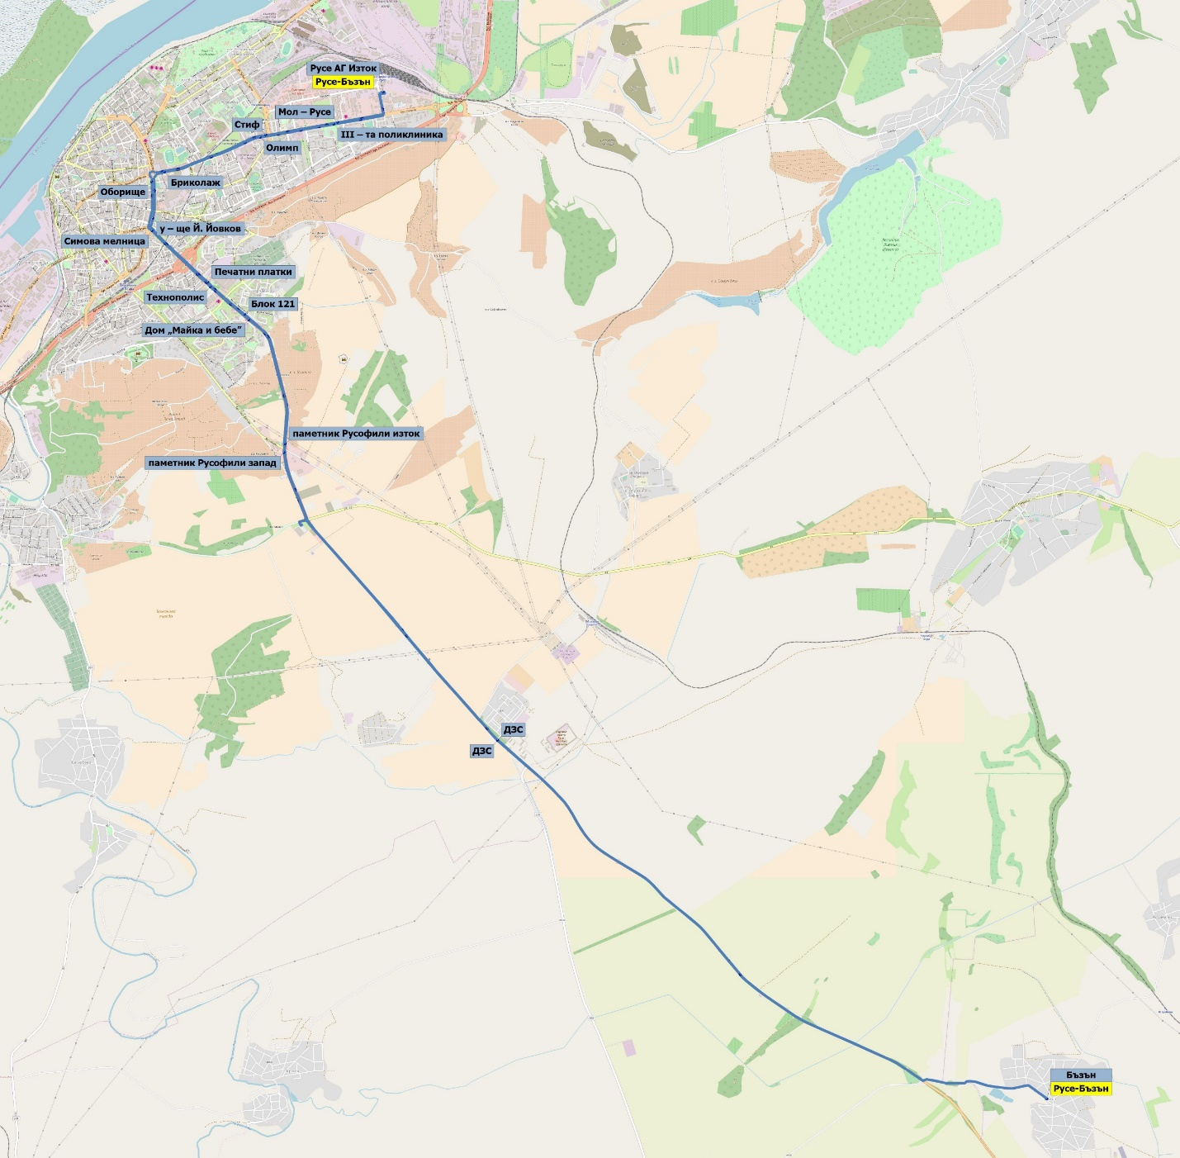

Настоящото разписание се възлага от Община Русе на …………………………………………………… с ЕИК ………………………. с Договор № ……………………………../……………………………….. г. със срок на действие до …………………………………………………………. .
Заверка от общината:
(подпис и печат)

УТВЪРДИЛ,
ПРЕДСЕДАТЕЛ НА
ОБЩИНСКИ СЪВЕТ - РУСЕ:
(ЧЛ.-КОР. ПРОФ. ДТН ХРИСТО БЕЛОЕВ)

Таблица с описание на линията
Основна информация
Номер на линия | Русе-Мартен-Сандрово | Вид | Крайградска линия
Крайна спирка “А” | Автогара Изток | Крайна спирка “Б” | Сандрово
От Автогара Изток до Сандрово
Описание на маршрута | ул. Иван Ведър  бул. Липник  бул. Цар Освободител  бул. Съединение  ул. Плиска  бул. Тутракан  Път 21  Главния път от Мартен  Път 21  Пътя до Сандрово | Спирки | Русе АГ Изток  Мол – Русе  Стиф  Спортна зала  Болницата  Париж  Тутракан № 26  Тутракан № 32  Митница  КТМ  Мартен  Сандрово
От Сандрово до Автогара Изток
Описание на маршрута | Пътя до Сандрово  Път 21  Главния път от Мартен  Път 21  бул. Тутракан  ул. Доростол  бул. Съединение  бул. Цар Освободител  бул. Липник  ул. Иван Ведър | Спирки | Сандрово  Мартен  КТМ  Дунав мост  Тутракан № 19  Тутракан № 25  у – ще „Бр. Миладинови“  Гимназия по Механотехника  Бриколаж  Олимп  ІІІ – та поликлиника  Русе АГ Изток

Параметри на услугата
Училищни делнични дни
Първо и последно тръгване от Автогара Изток | 6:00; 22:30 |  | Първо и последно тръгване от Сандрово | 4:50; 21:20
Честоти | Сутрешни пикови часове | 40 | Брой нужни превозни средства | Сутрешни пикови часове | 3
 | През деня | 30-40 |  | През деня | 3
 | Следобедни пикови часове | 30 |  | Следобедни пикови часове | 4
Летни делнични дни
Първо и последно тръгване от Автогара Изток | 6:00; 22:30 |  | Първо и последно тръгване от Сандрово | 4:50; 21:20
Честоти | Сутрешни пикови часове | 40 | Брой нужни превозни средства | Сутрешни пикови часове | 3
 | През деня | 30-40 |  | През деня | 3
 | Следобедни пикови часове | 30 |  | Следобедни пикови часове | 4
Събота
Първо и последно тръгване от Автогара Изток | 6:00; 21:00 |  | Първо и последно тръгване от Сандрово | 5:00; 21:00
Честоти | Сутрин | 60 | Брой нужни превозни средства | Сутрин | 2
 | Следобед | 60 |  | Следобед | 2
Неделя
Първо и последно тръгване от Автогара Изток | 6:00; 21:00 |  | Първо и последно тръгване от Сандрово | 6:00; 21:00
Честоти | Сутрин | 60 | Брой нужни превозни средства | Сутрин | 2
 | Следобед | 60 |  | Следобед | 2
Синхрони-зирана с | -
Забележки | -

Карта на линията
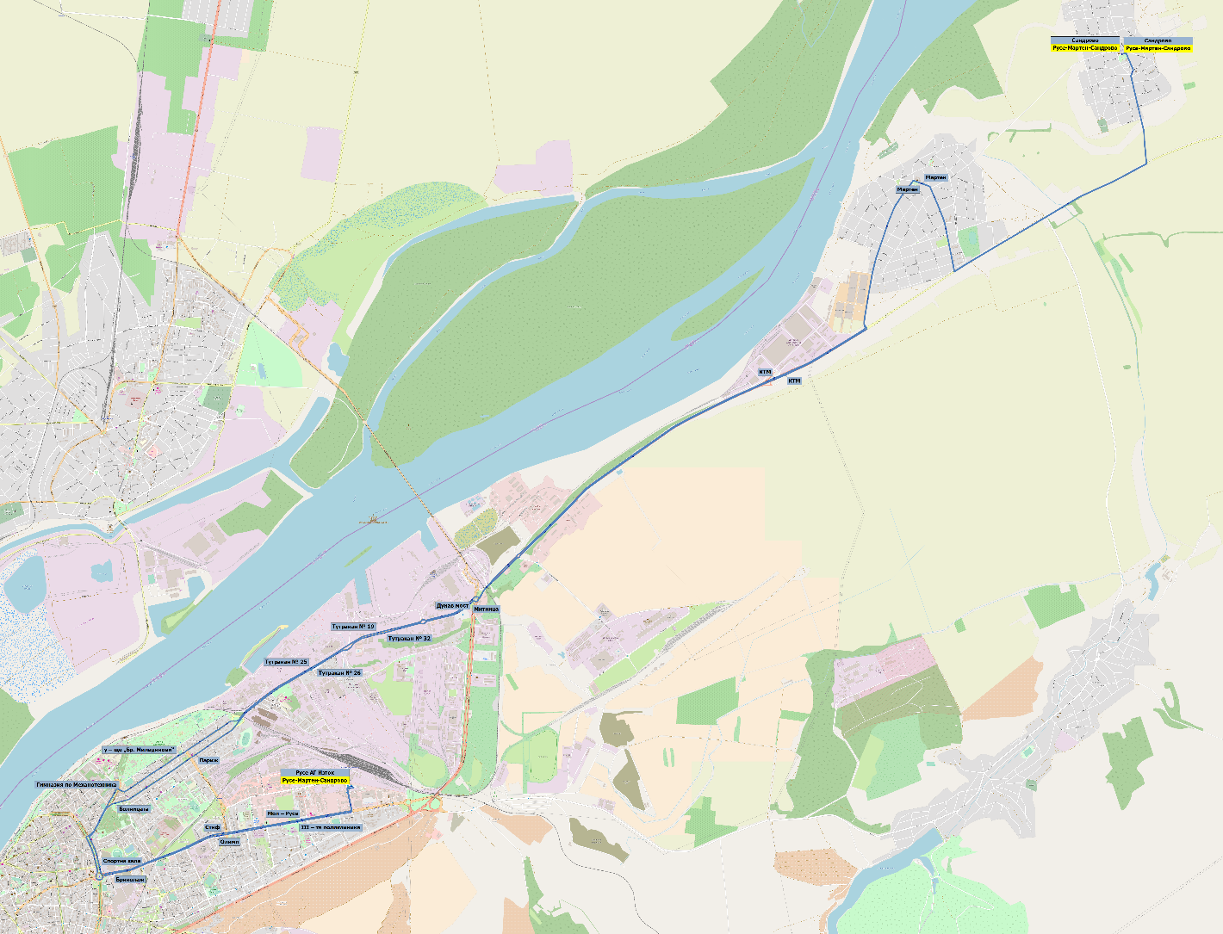

Настоящото разписание се възлага от Община Русе на …………………………………………………… с ЕИК ………………………. с Договор № ……………………………../……………………………….. г. със срок на действие до …………………………………………………………. .
Заверка от общината:
(подпис и печат)

УТВЪРДИЛ,
ПРЕДСЕДАТЕЛ НА
ОБЩИНСКИ СЪВЕТ - РУСЕ:
(ЧЛ.-КОР. ПРОФ. ДТН ХРИСТО БЕЛОЕВ)

Таблица с описание на линията
Основна информация
Номер на линия | Русе-Танкодрум | Вид | Крайградска линия
Крайна спирка “А” | Русе АГ „Юг“ | Крайна спирка “Б” | Танкодрум
От Русе АГ „Юг“ до Танкодрум
Описание на маршрута | бул. Цар Освободител  бул. Христо Ботев  бул. Неофит Бозвели  ул. Борисова  бул. Генерал Скобелев  бул. Липник  Пътя до Кадишева нива  Пътя до вилна зона Самунджи | Спирки | Русе АГ „Юг“  Технополис  Бозвели  Орхидея изток  Медицински център изток  Скобелев  Бриколаж  Найден Киров  Олимп  ІІІ – та поликлиника  Мототехника  Хиподрум  Танкодрум
От Танкодрум до Русе АГ „Юг“
Описание на маршрута | Пътя до вилна зона Самунджи  Пътя до Кадишева нива  бул. Липник  бул. Генерал Скобелев  ул. Борисова  бул. Неофит Бозвели  бул. Христо Ботев  бул. Цар Освободител | Спирки | Танкодрум  Хиподрум  КАТ  МОЛ – Русе  Стиф  Петър Караминчев  Ялта  СБА  Медицински център запад  Орхидея запад  бл. Пушкин  Печатни платки  Русе АГ „Юг“

Параметри на услугата
Петък
Първо и последно тръгване от Русе АГ „Юг“ | 8:00; 18:30 |  | Първо и последно тръгване от Танкодрум | 08:40; 19:00
Честоти | Сутрешни пикови часове | 1 тръгване | Брой нужни превозни средства | Сутрешни пикови часове | 1
 | През деня | - |  | През деня | 0
 | Следобедни пикови часове | - |  | Следобедни пикови часове | 1
Събота
Първо и последно тръгване от Русе АГ „Юг“ | 8:00; 18:30 |  | Първо и последно тръгване от Танкодрум | 08:40; 19:00
Честоти | Сутрин | 1 тръгване | Брой нужни превозни средства | Сутрин | 1
 | Следобед | 1 тръгване |  | Следобед | 1
Неделя
Първо и последно тръгване от Русе АГ „Юг“ | 8:00; 18:30 |  | Първо и последно тръгване от Танкодрум | 08:40; 19:00
Честоти | Сутрин | 1 тръгване | Брой нужни превозни средства | Сутрин | 1
 | Следобед | 1 тръгване |  | Следобед | 1
Синхрони-зирана с | -
Забележки | Това разписание е валидно между 1 април и 30 октомври. Тргъванията в 8:40 и 18:30 не превозват пътници.

Карта на линията
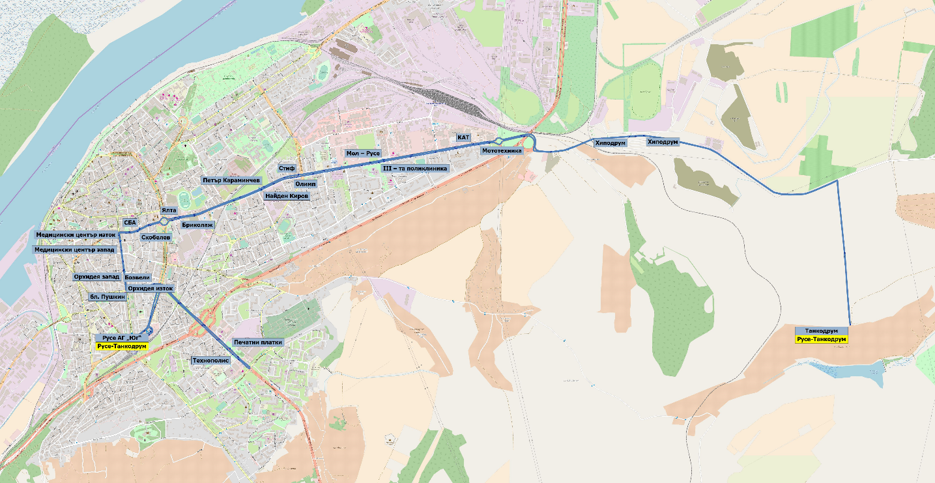

Настоящото разписание се възлага от Община Русе на …………………………………………………… с ЕИК ………………………. с Договор № ……………………………../……………………………….. г. със срок на действие до …………………………………………………………. .
Заверка от общината:
(подпис и печат)

УТВЪРДИЛ,
ПРЕДСЕДАТЕЛ НА
ОБЩИНСКИ СЪВЕТ - РУСЕ:
(ЧЛ.-КОР. ПРОФ. ДТН ХРИСТО БЕЛОЕВ)

Таблица с описание на линията
Основна информация
Номер на линия | Русе-Николово | Вид | Крайградска линия
Крайна спирка “А” | Автогара Изток | Крайна спирка “Б” | Николово
От Автогара Изток до Николово
Описание на маршрута | ул. Иван Ведър  ул. Потсдам  ул. Тулча  ул. Доростол  бул. Съединение  бул. Цар Освободител  бул. Липник  Пътя до Кадишева нива  Пътя до Николово | Спирки | Русе АГ Изток  Търговия на едро север  у – ще „Бр. Миладинови“  Гимназия по Механотехника  Бриколаж  Олимп  ІІІ – та поликлиника  Мототехника  Х. Генова чешма  Хиподрум  Дунарит  Николово
От Николово до Автогара Изток
Описание на маршрута | Пътя до Николово  Пътя до Кадишева нива  бул. Липник  бул. Цар Освободител  бул. Съединение  ул. Плиска  ул. Тулча  ул. Потсдам  ул. Иван Ведър | Спирки | Николово  Дунарит  Хиподрум  Х. Генова чешма  КАТ  МОЛ – Русе  Стиф  Спортна зала  Болницата  Плиска  Търговия на едро юг  Русе АГ Изток

Параметри на услугата
Училищни делнични дни
Първо и последно тръгване от Автогара Изток | 8:45;18:15 |  | Първо и последно тръгване от Николово | 5:00; 19:00
Честоти | Сутрешни пикови часове | 1 тръгване | Брой нужни превозни средства | Сутрешни пикови часове | 1
 | През деня | 1 тръгване |  | През деня | 1
 | Следобедни пикови часове | 1-2 тръгвания |  | Следобедни пикови часове | 1
Летни делнични дни
Първо и последно тръгване от Автогара Изток | 8:45;18:15 |  | Първо и последно тръгване от Николово | 5:00; 19:00
Честоти | Сутрешни пикови часове | 1 тръгване | Брой нужни превозни средства | Сутрешни пикови часове | 1
 | През деня | 1 тръгване |  | През деня | 1
 | Следобедни пикови часове | 1-2 тръгвания |  | Следобедни пикови часове | 1
Събота
Първо и последно тръгване от Автогара Изток | 18:00 |  | Първо и последно тръгване от Николово | 19:00
Честоти | Сутрин | - | Брой нужни превозни средства | Сутрин | -
 | Следобед | 1 тръгване |  | Следобед | 1
Неделя
Първо и последно тръгване от Автогара Изток | 18:00 |  | Първо и последно тръгване от Николово | 19:00
Честоти | Сутрин | - | Брой нужни превозни средства | Сутрин | -
 | Следобед | 1 тръгване |  | Следобед | 1
Синхрони-зирана с | Линии до Просена, Долно Абланово
Забележки | Общ автопарка с линиите до Просена, Долно Абланово

Карта на линията
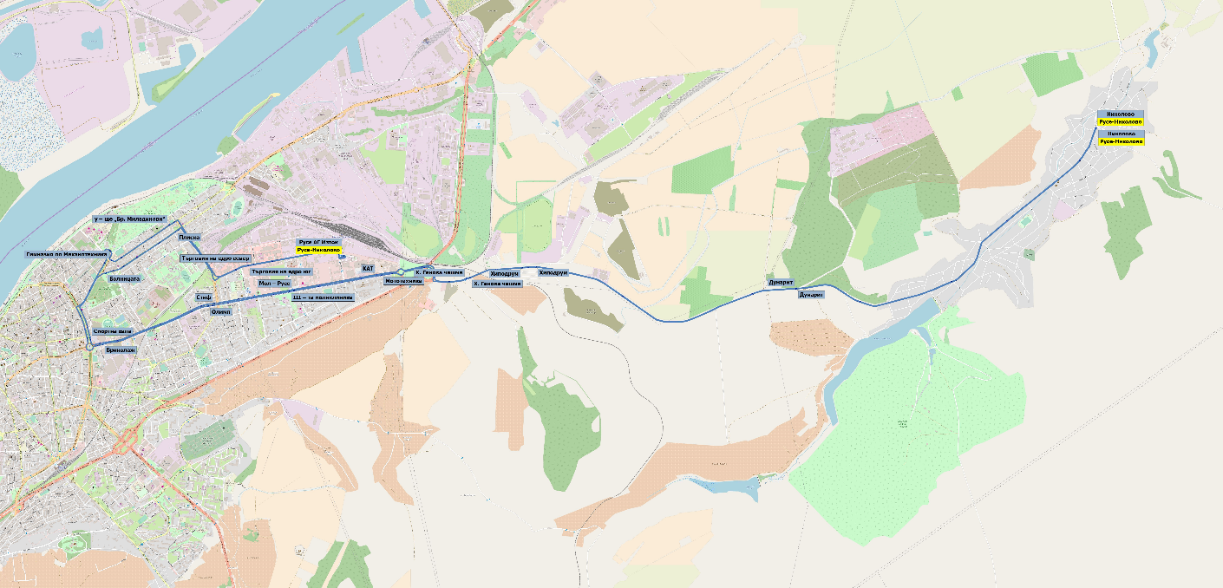

Настоящото разписание се възлага от Община Русе на …………………………………………………… с ЕИК ………………………. с Договор № ……………………………../……………………………….. г. със срок на действие до …………………………………………………………. .
Заверка от общината:
(подпис и печат)

УТВЪРДИЛ,
ПРЕДСЕДАТЕЛ НА
ОБЩИНСКИ СЪВЕТ - РУСЕ:
(ЧЛ.-КОР. ПРОФ. ДТН ХРИСТО БЕЛОЕВ)

Таблица с описание на линията
Основна информация
Номер на линия | Русе-Просена | Вид | Крайградска линия
Крайна спирка “А” | Автогара Изток | Крайна спирка “Б” | Просена
От Автогара Изток до Просена
Описание на маршрута | ул. Иван Ведър  ул. Потсдам  ул. Тулча  ул. Доростол  бул. Съединение  бул. Цар Освободител  бул. Липник  Пътя до Кадишева нива  Пътя до Николово  Пътя до Просена | Спирки | Русе АГ Изток  Търговия на едро север  у – ще „Бр. Миладинови“  Гимназия по Механотехника  Бриколаж  Олимп  ІІІ – та поликлиника  Мототехника  Х. Генова чешма  Хиподрум  Дунарит  Николово  Просена
От Просена до Автогара Изток
Описание на маршрута | Пътя до Николово  Пътя до Кадишева нива  бул. Липник  бул. Цар Освободител  бул. Съединение  ул. Плиска  ул. Тулча  ул. Потсдам  ул. Иван Ведър | Спирки | Просена  Николово  Дунарит  Хиподрум  Х. Генова чешма  КАТ  МОЛ – Русе  Стиф  Спортна зала  Болницата  Плиска  Търговия на едро юг  Русе АГ Изток

Параметри на услугата
Училищни делнични дни
Първо и последно тръгване от Автогара Изток | 7:00; 19:00 |  | Първо и последно тръгване от Просена | 6:00; 21:00
Честоти | Сутрешни пикови часове | 60 | Брой нужни превозни средства | Сутрешни пикови часове | 2
 | През деня | 60-120 |  | През деня | 2
 | Следобедни пикови часове | 90 |  | Следобедни пикови часове | 2
Летни делнични дни
Първо и последно тръгване от Автогара Изток | 7:00; 19:00 |  | Първо и последно тръгване от Просена | 6:00; 21:00
Честоти | Сутрешни пикови часове | 60 | Брой нужни превозни средства | Сутрешни пикови часове | 2
 | През деня | 60-120 |  | През деня | 2
 | Следобедни пикови часове | 90 |  | Следобедни пикови часове | 2
Събота
Първо и последно тръгване от Автогара Изток | 06:00; 17:00 |  | Първо и последно тръгване от Просена | 07:00; 21:00
Честоти | Сутрин | 60-90 | Брой нужни превозни средства | Сутрин | 2
 | Следобед | 120 |  | Следобед | 1
Неделя
Първо и последно тръгване от Автогара Изток | 10:30; 17:00 |  | Първо и последно тръгване от Просена | 08:30; 21:00
Честоти | Сутрин | 60-90 | Брой нужни превозни средства | Сутрин | 2
 | Следобед | 120 |  | Следобед | 1
Синхрони-зирана с | Линии до Николово, Долно Абланово
Забележки | Общ автопарк с линии до Николово, Долно Абланово

Карта на линията
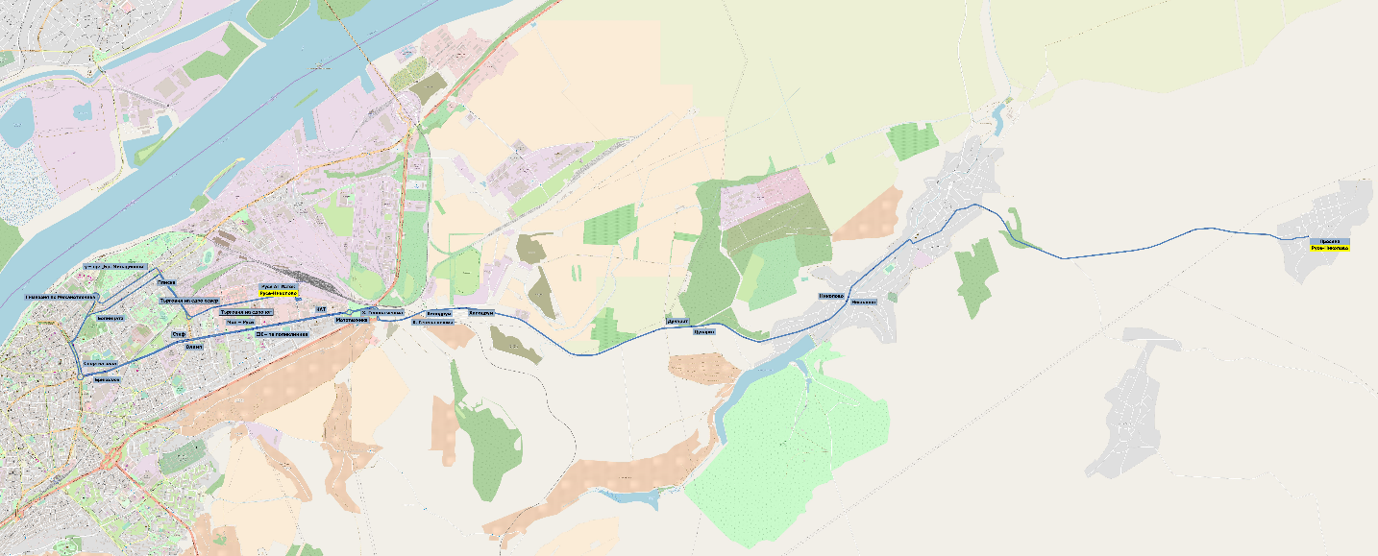

Настоящото разписание се възлага от Община Русе на …………………………………………………… с ЕИК ………………………. с Договор № ……………………………../……………………………….. г. със срок на действие до …………………………………………………………. .
Заверка от общината:
(подпис и печат)

УТВЪРДИЛ,
ПРЕДСЕДАТЕЛ НА
ОБЩИНСКИ СЪВЕТ - РУСЕ:
(ЧЛ.-КОР. ПРОФ. ДТН ХРИСТО БЕЛОЕВ)

Таблица с описание на линията
Основна информация
Номер на линия | Русе-Долно Абланово | Вид | Крайградска линия
Крайна спирка “А” | Автогара Изток | Крайна спирка “Б” | Долно абланово
От Автогара Изток до Долно абланово
Описание на маршрута | ул. Иван Ведър  ул. Потсдам  ул. Тулча  ул. Доростол  бул. Съединение  бул. Цар Освободител  бул. Липник  Пътя до Кадишева нива  Пътя до Николово  Пътя до Долно Абланово | Спирки | Русе АГ Изток  Търговия на едро север  у – ще „Бр. Миладинови“  Гимназия по Механотехника  Бриколаж  Олимп  ІІІ – та поликлиника  Мототехника  Х. Генова чешма  Хиподрум  Дунарит  Николово  Долно Абланово
От Долно абланово до Автогара Изток
Описание на маршрута | Пътя до Николово  Пътя до Кадишева нива  бул. Липник  бул. Цар Освободител  бул. Съединение  ул. Плиска  ул. Тулча  ул. Потсдам  ул. Иван Ведър | Спирки | Долно Абланово  Николово  Дунарит  Хиподрум  Х. Генова чешма  КАТ  МОЛ – Русе  Стиф  Спортна зала  Болницата  Плиска  Търговия на едро юг  Русе АГ Изток

Параметри на услугата
Училищни делнични дни
Първо и последно тръгване от Автогара Изток | 14:00; 15:15 |  | Първо и последно тръгване от Долно Абланово | 06:30; 16:15
Честоти | Сутрешни пикови часове | - | Брой нужни превозни средства | Сутрешни пикови часове | -
 | През деня | - |  | През деня | -
 | Следобедни пикови часове | 2 тръгвания |  | Следобедни пикови часове | 2
Летни делнични дни
Първо и последно тръгване от Автогара Изток | 14:00; 15:15 |  | Първо и последно тръгване от Долно Абланово | 06:30; 16:15
Честоти | Сутрешни пикови часове | - | Брой нужни превозни средства | Сутрешни пикови часове | -
 | През деня | - |  | През деня | -
 | Следобедни пикови часове | 2 тръгвания |  | Следобедни пикови часове | 2
Събота
Първо и последно тръгване от Автогара Изток | 12:00; 16:00 |  | Първо и последно тръгване от Долно Абланово | 06:20; 17:00
Честоти | Сутрин | 1 тръгване | Брой нужни превозни средства | Сутрин | 1
 | Следобед | 120 |  | Следобед | 1
Неделя
Първо и последно тръгване от Автогара Изток | 12:00; 16:00 |  | Първо и последно тръгване от Долно Абланово | 06:20; 17:00
Честоти | Сутрин | 1 тръгване | Брой нужни превозни средства | Сутрин | 1
 | Следобед | 120 |  | Следобед | 1
Синхрони-зирана с | Линии до Николово, Просена
Забележки | Общ автопарк с линии до Николово, Просена  The first тръгване От Долно Абланово on weekdays goes through Просена

Карта на линията
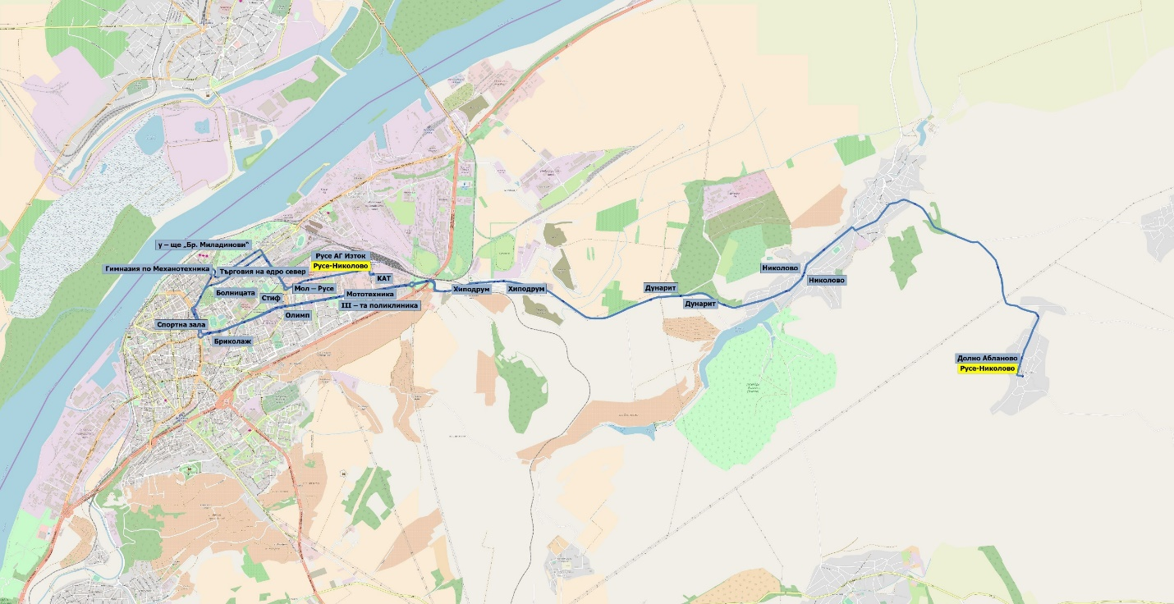

Настоящото разписание се възлага от Община Русе на …………………………………………………… с ЕИК ………………………. с Договор № ……………………………../……………………………….. г. със срок на действие до …………………………………………………………. .
Заверка от общината:
(подпис и печат)

УТВЪРДИЛ,
ПРЕДСЕДАТЕЛ НА
ОБЩИНСКИ СЪВЕТ - РУСЕ:
(ЧЛ.-КОР. ПРОФ. ДТН ХРИСТО БЕЛОЕВ)

Таблица с описание на линията
Основна информация
Номер на линия | Русе-Долно Абланово- Просена | Вид | Крайградска линия
Крайна спирка “А” | Автогара Изток | Крайна спирка “Б” | Просена
От Автогара Изток до Просена
Описание на маршрута | ул. Иван Ведър  ул. Потсдам  ул. Тулча  ул. Доростол  бул. Съединение  бул. Цар Освободител  бул. Липник  Пътя до Кадишева нива  Пътя до Николово  Пътя до Долно Абланово | Спирки | Русе АГ Изток  Търговия на едро север  у – ще „Бр. Миладинови“  Гимназия по Механотехника  Бриколаж  Олимп  ІІІ – та поликлиника  Мототехника  Х. Генова чешма  Хиподрум  Дунарит  Николово  Долно Абланово  Просена
От Просена до Автогара Изток
Описание на маршрута | - | Спирки | -

Параметри на услугата
Училищни делнични дни
Първо и последно тръгване от Автогара Изток | 06:00; 22:00 |  | Първо и последно тръгване от Просена | -
Честоти | Сутрешни пикови часове | 1 тръгване | Брой нужни превозни средства | Сутрешни пикови часове | 1
 | През деня | 1 тръгване |  | През деня | 1
 | Следобедни пикови часове | 1 тръгване |  | Следобедни пикови часове | 1
Летни делнични дни
Първо и последно тръгване от Автогара Изток | 06:00; 22:00 |  | Първо и последно тръгване от Просена | -
Честоти | Сутрешни пикови часове | 1 тръгване | Брой нужни превозни средства | Сутрешни пикови часове | 1
 | През деня | 1 тръгване |  | През деня | 1
 | Следобедни пикови часове | 1 тръгване |  | Следобедни пикови часове | 1
Събота
Първо и последно тръгване от Автогара Изток | 07:30; 20:00 |  | Първо и последно тръгване от Просена | -
Честоти | Сутрин | 60 | Брой нужни превозни средства | Сутрин | 2
 | Следобед | 1 тръгване |  | Следобед | 1
Неделя
Първо и последно тръгване от Автогара Изток | 07:30; 20:00 |  | Първо и последно тръгване от Просена | -
Честоти | Сутрин | 60 | Брой нужни превозни средства | Сутрин | 2
 | Следобед | 1 тръгване |  | Следобед | 1
Синхрони-зирана с | Линии до Николово, Долно Абланово
Забележки | Общ автопарк с линии до Николово, Долно Абланово  Линиите от Просена са в предходна таблица

Карта на линията
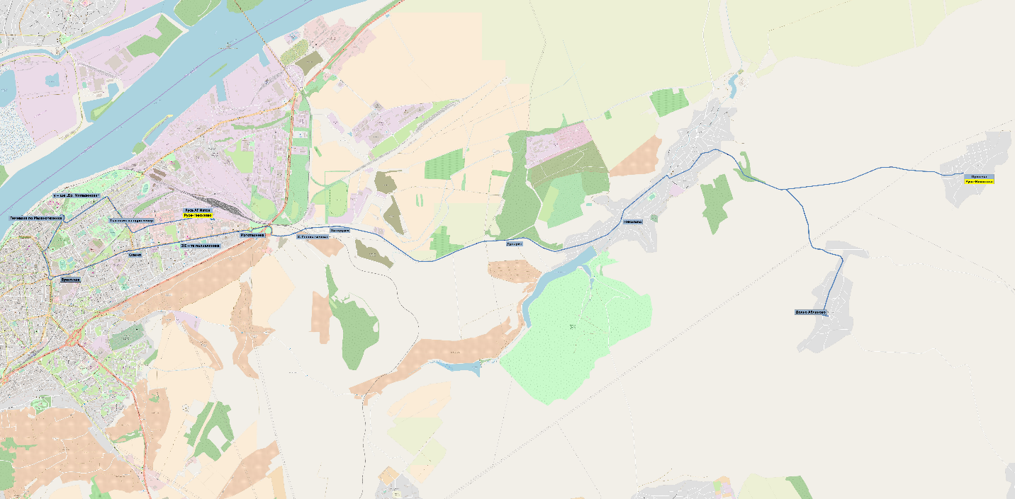

Настоящото разписание се възлага от Община Русе на …………………………………………………… с ЕИК ………………………. с Договор № ……………………………../……………………………….. г. със срок на действие до …………………………………………………………. .
Заверка от общината:
(подпис и печат)

УТВЪРДИЛ,
ПРЕДСЕДАТЕЛ НА
ОБЩИНСКИ СЪВЕТ - РУСЕ:
(ЧЛ.-КОР. ПРОФ. ДТН ХРИСТО БЕЛОЕВ)

Таблица с описание на линията
Основна информация
Номер на линия | Русе -Тетово | Вид | Крайградска линия
Крайна спирка “А” | Автогара Изток | Крайна спирка “Б” | Тетово
От Автогара Изток до Тетово
Описание на маршрута | ул. Иван Ведър  бул. Липник  бул. България  бул. Христо Ботев  Път 2  Пътя до Образцов Чифлик  Пътя до Тетово | Спирки | Русе АГ Изток  МОЛ – Русе  Стиф  Оборище  Симова мелница  Технополис  Дом „Майка и бебе”  паметник Русофили запад  Птицекланица  Образцов чифлик  Птицекомбинат  Червена вода  Ново село  Тетово
От Тетово до Автогара Изток
Описание на маршрута | Път 23  Пътя до селищно образувание ДЗС  Път 2  бул. Христо Ботев  ул. Цар Освободител  бул. Липник  ул. Иван Ведър | Спирки | Тетово  Ново село  Червена вода  Птицекомбинат  Образцов чифлик  Птицекланица  паметник Русофили изток  блок 121  Печатни платки  у – ще Й. Йовков  Бриколаж  Олимп  ІІІ – та поликлиника  Русе АГ Изток

Параметри на услугата
Училищни делнични дни
Първо и последно тръгване от Автогара Изток | 10:30; 20:00 |  | Първо и последно тръгване от Тетово | 6:25; 18:30
Честоти | Сутрешни пикови часове | - | Брой нужни превозни средства | Сутрешни пикови часове | 1
 | През деня | 2 тръгвания |  | През деня | 1
 | Следобедни пикови часове | 2 тръгвания |  | Следобедни пикови часове | 1
Летни делнични дни
Първо и последно тръгване от Автогара Изток | 10:30; 20:00 |  | Първо и последно тръгване от Тетово | 6:25; 18:30
Честоти | Сутрешни пикови часове | - | Брой нужни превозни средства | Сутрешни пикови часове | 1
 | През деня | 2 тръгвания |  | През деня | 1
 | Следобедни пикови часове | 2 тръгвания |  | Следобедни пикови часове | 1
Събота
Първо и последно тръгване от Автогара Изток | 10:30; 20:00 |  | Първо и последно тръгване от Тетово | 6:25; 18:30
Честоти | Сутрин | 1 тръгване | Брой нужни превозни средства | Сутрин | 1
 | Следобед | 2 тръгвания |  | Следобед | 1
Неделя
Първо и последно тръгване от Автогара Изток | 10:30; 20:00 |  | Първо и последно тръгване от Тетово | 6:25; 18:30
Честоти | Сутрин | 1 тръгване | Брой нужни превозни средства | Сутрин | 1
 | Следобед | 2 тръгвания |  | Следобед | 1
Синхрони-зирана с | -
Забележки | -

Карта на линията
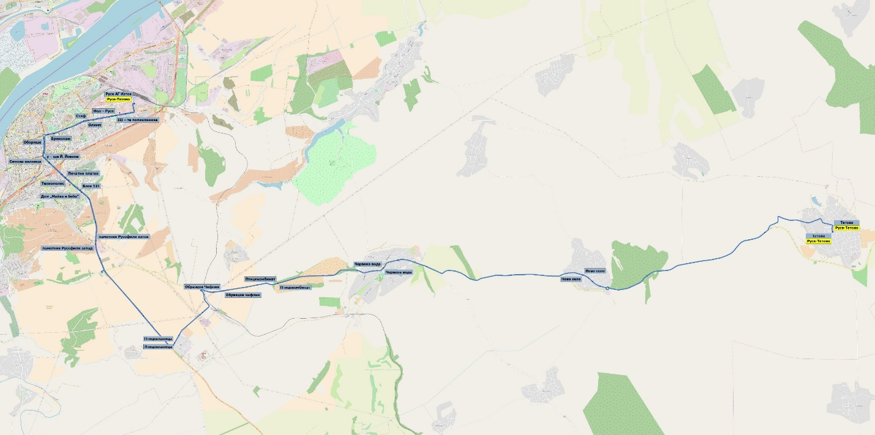

Настоящото разписание се възлага от Община Русе на …………………………………………………… с ЕИК ………………………. с Договор № ……………………………../……………………………….. г. със срок на действие до …………………………………………………………. .
Заверка от общината:
(подпис и печат)

УТВЪРДИЛ,
ПРЕДСЕДАТЕЛ НА
ОБЩИНСКИ СЪВЕТ - РУСЕ:
(ЧЛ.-КОР. ПРОФ. ДТН ХРИСТО БЕЛОЕВ)

Таблица с описание на линията
Основна информация
Номер на линия | Русе - Хотанца | Вид | Крайградска линия
Крайна спирка “А” | Автогара Изток | Крайна спирка “Б” | Хотанца
От Автогара Изток до Хотанца
Описание на маршрута | ул. Иван Ведър  бул. Липник  бул. България  бул. Христо Ботев  Път 2  Пътя до Образцов Чифлик  Пътя до Хотанца | Спирки | Русе АГ Изток  МОЛ – Русе  Стиф  Оборище  Симова мелница  Технополис  Дом „Майка и бебе”  паметник Русофили запад  Птицекланица  Образцов чифлик  Птицекомбинат  Червена вода  Ново село  Хотанца
От Хотанца до Автогара Изток
Описание на маршрута | Път 23  Пътя до селищно образувание ДЗС  Път 2  бул. Христо Ботев  ул. Цар Освободител  бул. Липник  ул. Иван Ведър | Спирки | Хотанца  Ново село  Червена вода  Птицекомбинат  Образцов чифлик  Птицекланица  паметник Русофили изток  блок 121  Печатни платки  у – ще Й. Йовков  Бриколаж  Олимп  ІІІ – та поликлиника  Русе АГ Изток

Параметри на услугата
Училищни делнични дни
Първо и последно тръгване от Автогара Изток | 07:30; 17:30 |  | Първо и последно тръгване от Хотанца | 06:00; 16:30
Честоти | Сутрешни пикови часове | 1 тръгване | Брой нужни превозни средства | Сутрешни пикови часове | 1
 | През деня | 1 тръгване |  | През деня | 1
 | Следобедни пикови часове | 1-2 тръгвания |  | Следобедни пикови часове | 1
Летни делнични дни
Първо и последно тръгване от Автогара Изток | 07:30; 17:30 |  | Първо и последно тръгване от Хотанца | 06:00; 16:30
Честоти | Сутрешни пикови часове | 1 тръгване | Брой нужни превозни средства | Сутрешни пикови часове | 1
 | През деня | 1 тръгване |  | През деня | 1
 | Следобедни пикови часове | 1-2 тръгвания |  | Следобедни пикови часове | 1
Събота
Първо и последно тръгване от Автогара Изток | 07:30; 17:30 |  | Първо и последно тръгване от Хотанца | 06:00; 16:30
Честоти | Сутрин | 1 тръгване | Брой нужни превозни средства | Сутрин | 1
 | Следобед | 2 тръгвания |  | Следобед | 1
Неделя
Първо и последно тръгване от Автогара Изток | 07:30; 17:30 |  | Първо и последно тръгване от Хотанца | 06:00; 16:30
Честоти | Сутрин | 1 тръгване | Брой нужни превозни средства | Сутрин | 1
 | Следобед | 2 тръгвания |  | Следобед | 1
Синхрони-зирана с | -
Забележки | -

Карта на линията
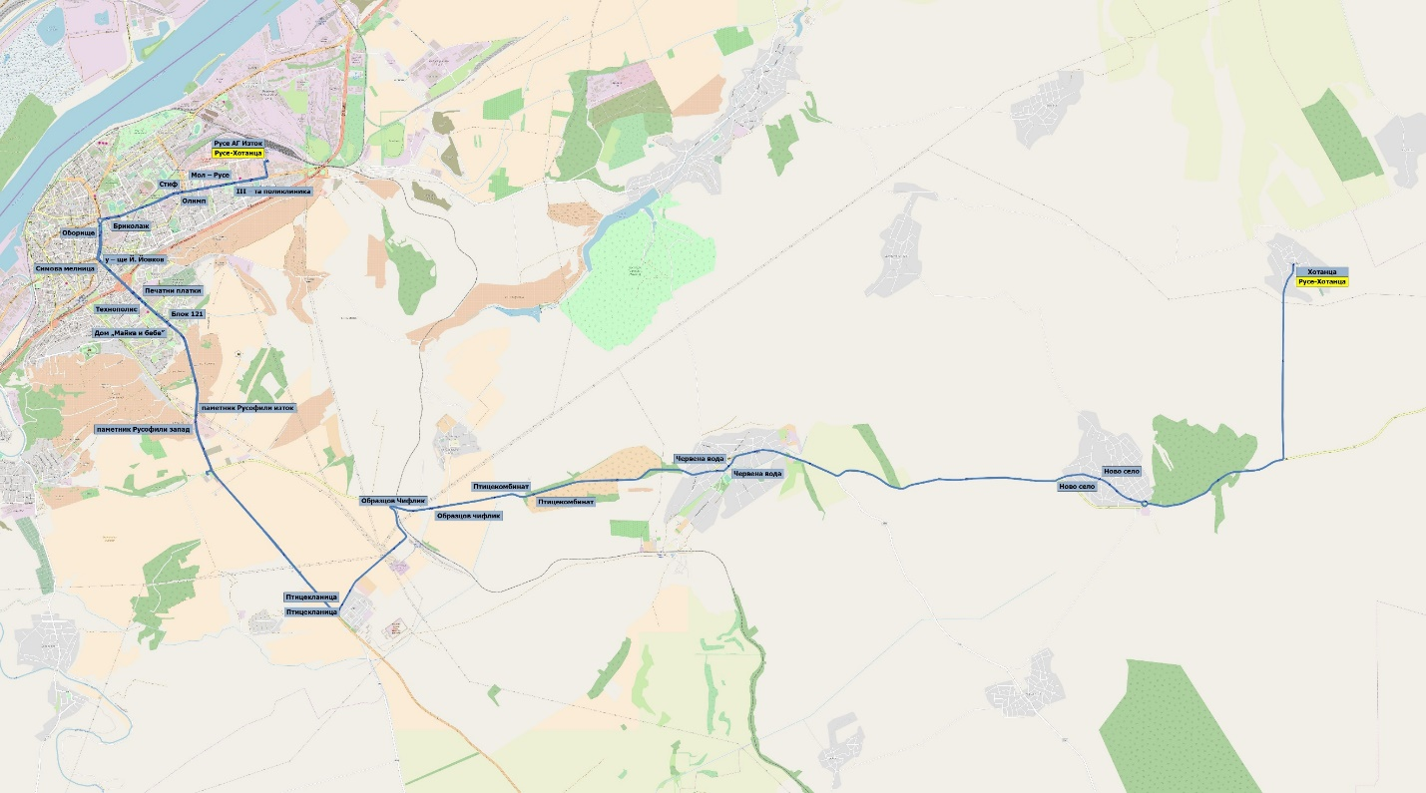

Настоящото разписание се възлага от Община Русе на …………………………………………………… с ЕИК ………………………. с Договор № ……………………………../……………………………….. г. със срок на действие до …………………………………………………………. .
Заверка от общината:
(подпис и печат)

УТВЪРДИЛ,
ПРЕДСЕДАТЕЛ НА
ОБЩИНСКИ СЪВЕТ - РУСЕ:
(ЧЛ.-КОР. ПРОФ. ДТН ХРИСТО БЕЛОЕВ)

Таблица с описание на линията
Основна информация
Номер на линия | Русе - Ястребово | Вид | Крайградска линия
Крайна спирка “А” | Автогара Изток | Крайна спирка “Б” | Семерджиево  Ястребово
От Автогара Изток до Ястребово
Описание на маршрута | ул. Иван Ведър  бул. Липник  бул. Цар Освободител  бул. Христо Ботев  Пътя до Образцов Чифлик  Път 23  Път 2302  Пътя до Семерджиево  Ястребово | Спирки | Русе АГ Изток  МОЛ – Русе  Стиф  Оборище  Симова мелница  Технополис  Дом „Майка и бебе”  паметник Русофили запад  Птицекланица  Образцов чифлик  Птицекомбинат  Червена вода  Семерджиево  Ястребово
От Ястребово до Автогара Изток
Описание на маршрута | Пътя до Семерджиево  Пътя до 2302  Път 23  Пътя до селищно образувание ДЗС  бул. Христо Ботев  бул. Цар Освободител  бул. Липник  ул. Иван Ведър | Спирки | Ястребово  Семерджиево  Червена вода  Птицекомбинат  Образцов чифлик  Птицекланица  паметник Русофили изток  блок 121  Печатни платки  у – ще „Й. Йовков“  Бриколаж  Олимп  ІІІ – та поликлиника  Русе АГ Изток

Параметри на услугата
Училищни делнични дни
Първо и последно тръгване от Автогара Изток | 7:10; 20:30 |  | Първо и последно тръгване от Ястребово | 6:10; 18:30
Честоти | Сутрешни пикови часове | 1 тръгване | Брой нужни превозни средства | Сутрешни пикови часове | 1
 | През деня | 1 тръгване |  | През деня | 1
 | Следобедни пикови часове | 1-2 тръгвания |  | Следобедни пикови часове | 1
Летни делнични дни
Първо и последно тръгване от Автогара Изток | 7:10; 20:30 |  | Първо и последно тръгване от Ястребово | 6:10; 18:30
Честоти | Сутрешни пикови часове | 1 тръгване | Брой нужни превозни средства | Сутрешни пикови часове | 1
 | През деня | 1 тръгване |  | През деня | 1
 | Следобедни пикови часове | 1-2 тръгвания |  | Следобедни пикови часове | 1
Събота
Първо и последно тръгване от Автогара Изток | 7:10; 20:30 |  | Първо и последно тръгване от Ястребово | 6:10; 18:30
Честоти | Сутрин | 1-2 тръгвания | Брой нужни превозни средства | Сутрин | 1
 | Следобед | 2 тръгвания |  | Следобед | 1
Неделя
Първо и последно тръгване от Автогара Изток | 7:10; 20:30 |  | Първо и последно тръгване от Ястребово | 6:10; 18:30
Честоти | Сутрин | 1-2 тръгвания | Брой нужни превозни средства | Сутрин | 1
 | Следобед | 2 тръгвания |  | Следобед | 1
Синхрони-зирана с | -
Забележки | Последното тръгване от Русе отива до Бъзън  Последното тръгване от Русе до Ястребово тръгване в 19:45

Карта на линията
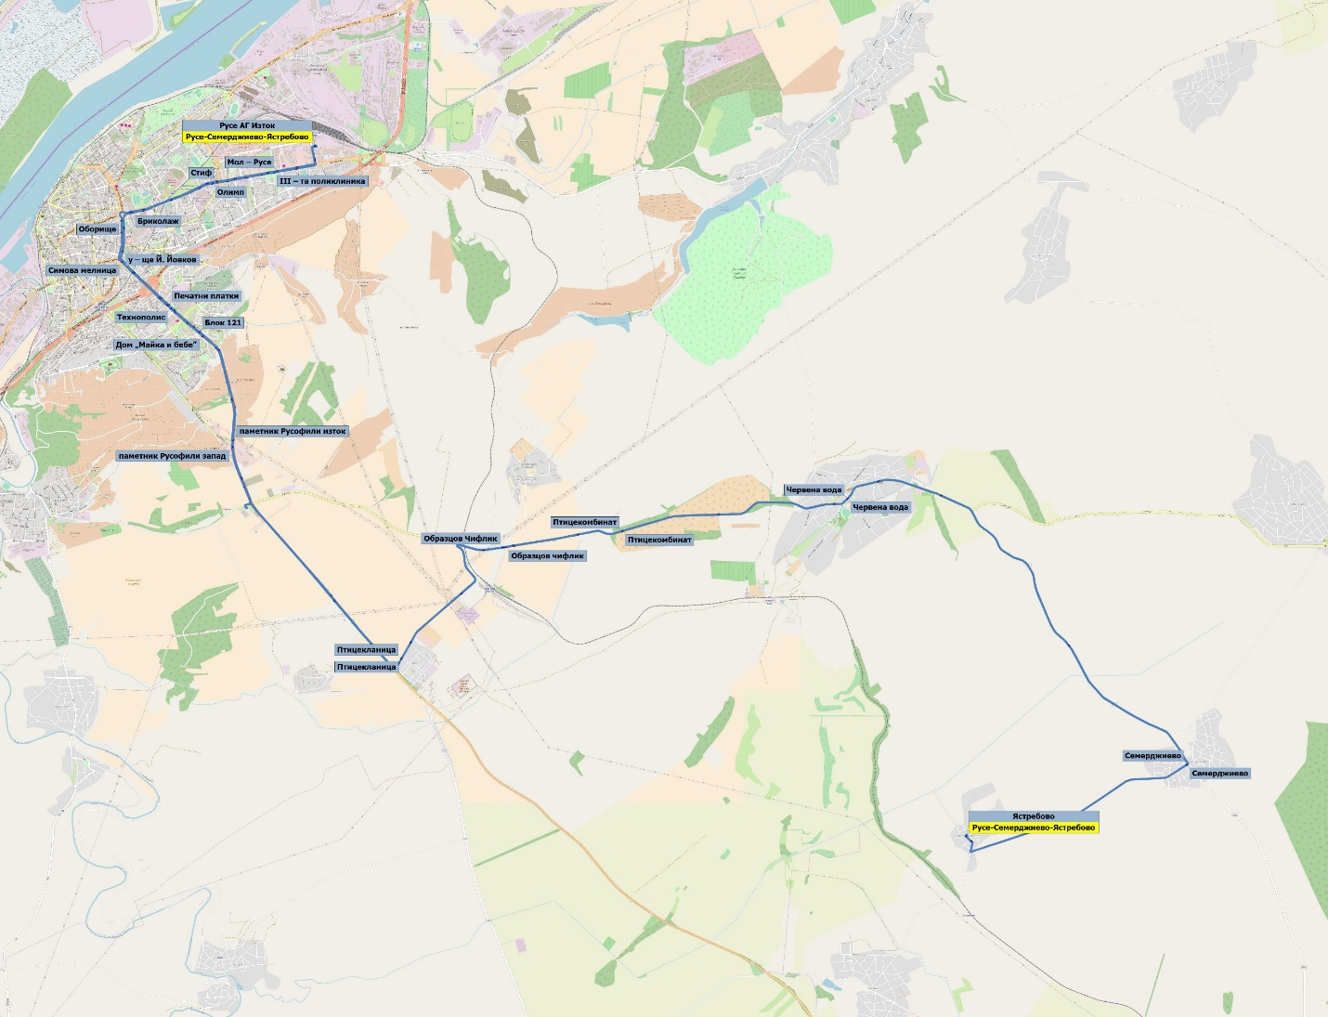

Настоящото разписание се възлага от Община Русе на …………………………………………………… с ЕИК ………………………. с Договор № ……………………………../……………………………….. г. със срок на действие до …………………………………………………………. .
Заверка от общината:
(подпис и печат)

